令和５年４月
事業者の皆様へ
大 阪 府
～重要なお知らせ～

電子マニフェストの利用促進に向けた取組みとして、令和５年４月１日より府が排出事業者となる産業廃棄物処理委託及び府発注の工事について、『電子マニフェスト』＊の使用が義務化されました。
＊ 廃棄物の処理及び清掃に関する法律に定める『産業廃棄物管理票（マニフェスト）』を電子化したもの

★府が排出する産業廃棄物に関する委託（収集運搬・処分）について、『電子マニフェスト』の使用が義務化されています。

入札参加資格として、公益財団法人日本産業廃棄物処理振興
センターが運営するＪＷＮＥＴへの加入が必要です。
★すべての府発注工事における産業廃棄物の処理にあたり、
『電子マニフェスト』の使用が義務化されています。

『電子マニフェスト』の使用が確認できなかった受注者へは・・・
●入札参加停止措置の適用 １月の入札参加停止措置とする
●工事成績評定の減点 ４点減点とする
※予定価格が250万円以下の工事においては、入札参加停止措置の適用のみです。

【電子マニフェストのメリット】
・事務処理の効率化、法令遵守、データの透明性
・PCやタブレット等での操作が簡単で手間がかからない
・マニフェストの保存が不要（保管スペースも不要）
・産業廃棄物管理票交付等状況報告が不要
・マニフェストの紛失の心配がない
・マニフェスト情報は情報処理センター（国が指定する法人）が管理・保存

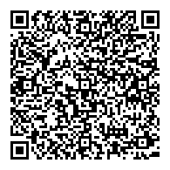
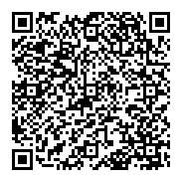
入札契約手続きに関すること（①）、
電子マニフェスト制度に関すること（②）
については、右のQRコードを読み取って
大阪府ホームページをご覧ください。

① ②

【問合せ先】
◇入札契約手続きに関すること
総務部 契約局 総務委託物品課
企画・システムグループ TEL 06-6944-9905
◇電子マニフェスト制度に関すること
環境農林水産部 循環型社会推進室
産業廃棄物指導課 排出者指導グループ TEL 06-6210-9570

